**Tarea 2 Atacando y Defendiendo**

Presentado Por:

Jose Fernando Ararat Moreno

Presentado a:

Mag. Cesar Antonio Villamizar

Universidad Nacional abierta y a distancia-UNAD

Escuela de Ciencias Básicas, Tecnología e Ingeniería

Information Security

2024

**Objetivos**

* Evaluar los riesgos de seguridad de la información en el proceso de desarrollo de software de acuerdo con estándares y la política de seguridad de la organización para garantizar la calidad de los productos de software.
* Investigar sobre los operadores de búsqueda.
* Profundizar sobre información de los metabuscadores.
* Instalar y navegar sobre la aplicación TOR.

**Enlace de la presentación**

<https://www.canva.com/design/DAF_5H5nqsc/GMo8u8zgyRncyYy6lz-EdQ/edit?utm_content=DAF_5H5nqsc&utm_campaign=designshare&utm_medium=link2&utm_source=sharebutton>

**Trabajo Individual**

1. **Inteligencia de Fuentes Abiertas (open source intelligence)**

Los operadores de búsqueda son una serie de símbolos y comandos que sirven para acotar los resultados de las búsquedas que realizas. Algunos de ellos incluyen símbolos como el de puntuación, que Google siempre ignora en el caso de que no pertenezcan a un operador concreto (Fernández 2023).

Ejemplos:

* computadores de escritorio **OR** celulares: buscara paginas que contengan cualquiera de las dos palabras.

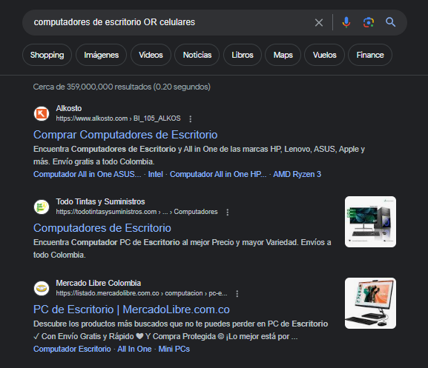

* televisores **AND** play 5: busca paginas que incluyan los dos términos especificados.

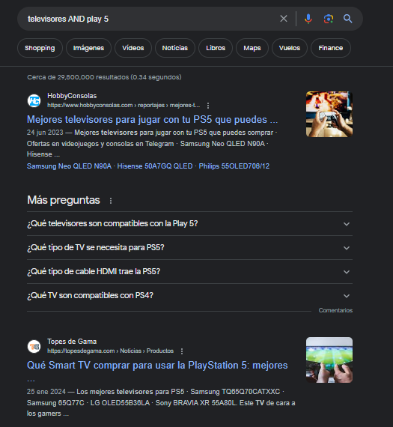

* **MAP**:puerto rico: la búsqueda te devuelve resultados con mapas del sitio de donde le digas.

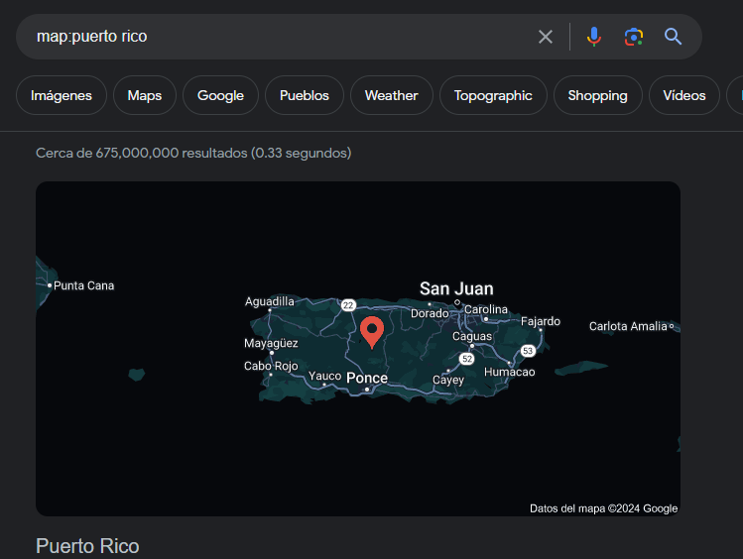

* **Allintext**:”móviles baratos”: encuentra paginas que incluyan en su texto algunos o todos los términos que hayas incluido en el comando.

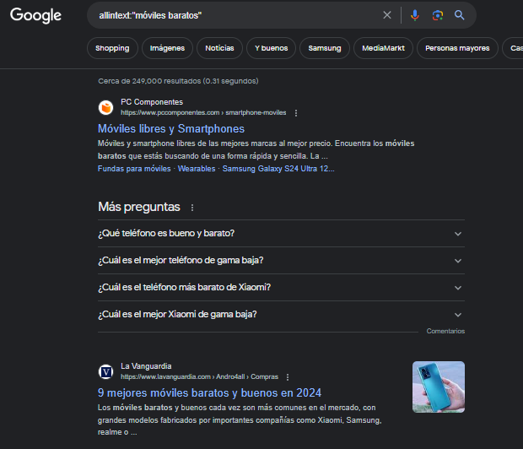

* **TIME**:París: te muestra la hora en la localidad, ciudad o país que decidas.

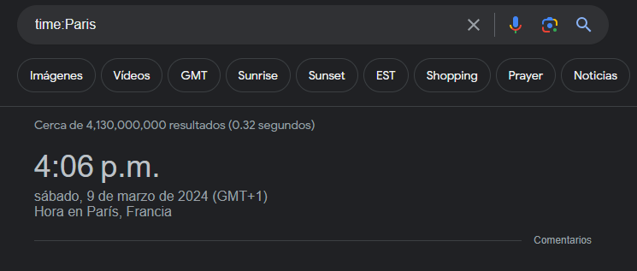

**Metabuscadores**

* **WebMii:** es un servicio en línea que se especializa en la búsqueda y el análisis de la presencia en la web de personas específicas. Permite a los usuarios buscar información sobre individuos utilizando su nombre.

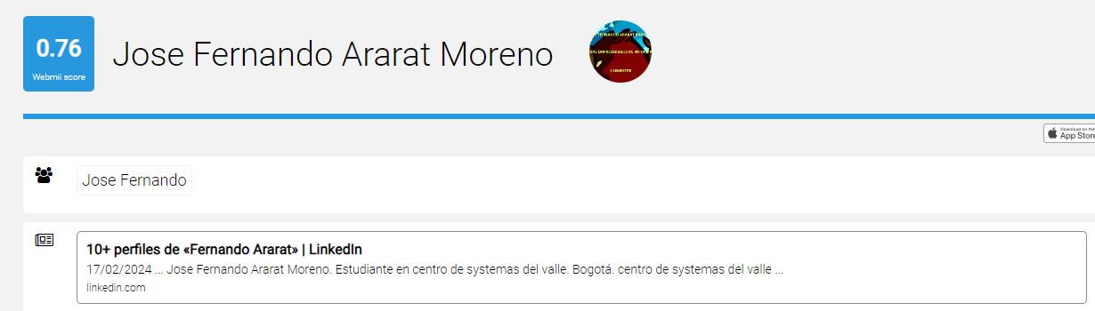



* **CheckUsernames:** es un servicio en línea que permite a los usuarios comprobar la disponibilidad de nombres de usuarios en múltiples plataformas de redes sociales y sitios web.

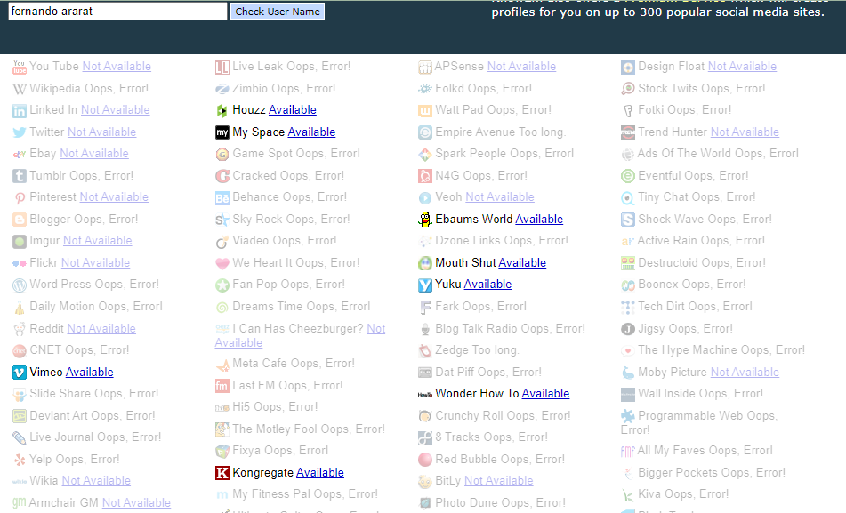

* **Knowem:** permite a los usuarios verificar la disponibilidad de un nombre de usuario en cientos de sitios web y redes sociales.

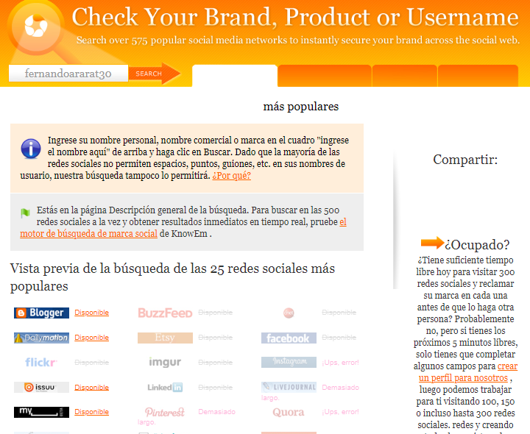

La capacidad delictiva de los resultados obtenidos, al ser sitios web que proporcionan información personal en línea como perfiles de redes sociales, blogs entre

otros. Esto puede provocar que personas escrupulosas puedan usar esta información para actos no éticos como dañar la reputación de una persona, acoso, robo de identidad, fraude, violación de privacidad, difamación, violación de derechos de autor.

**Instalación y navegación en browser TOR**

**Instalación.**



* Que es la Deep web.

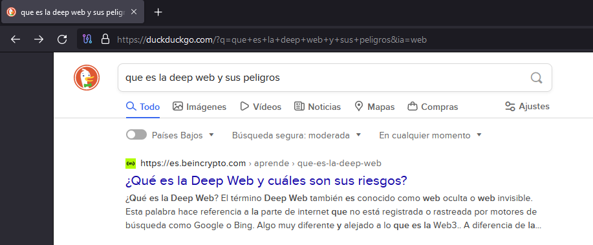

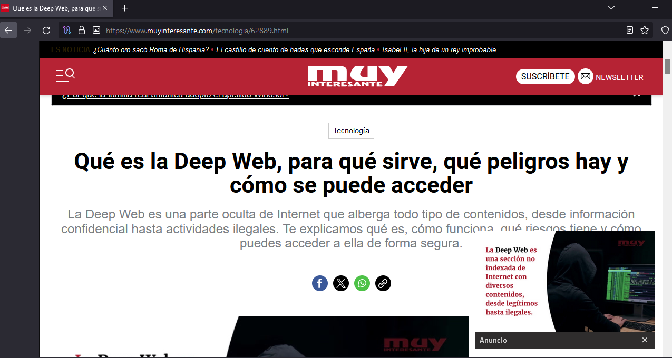

* Internet de las cosas

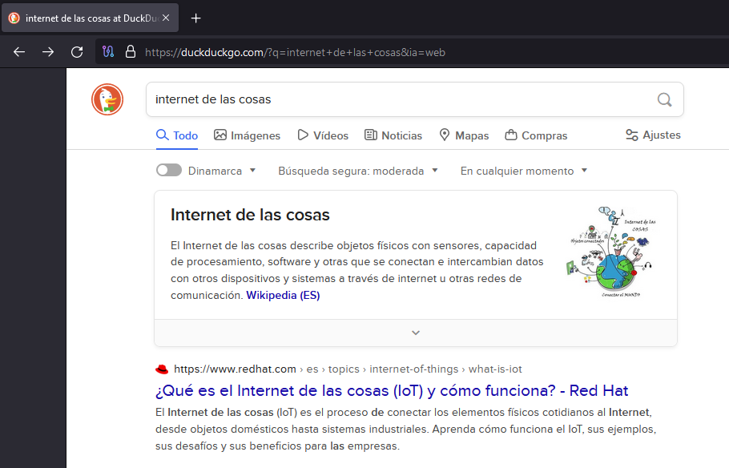

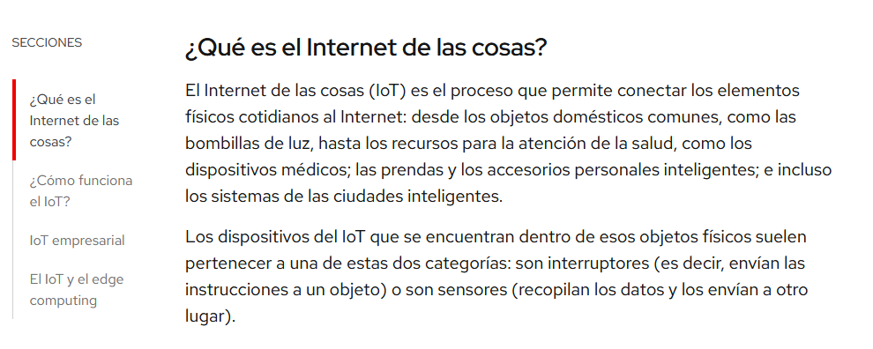

* Seguridad de la información

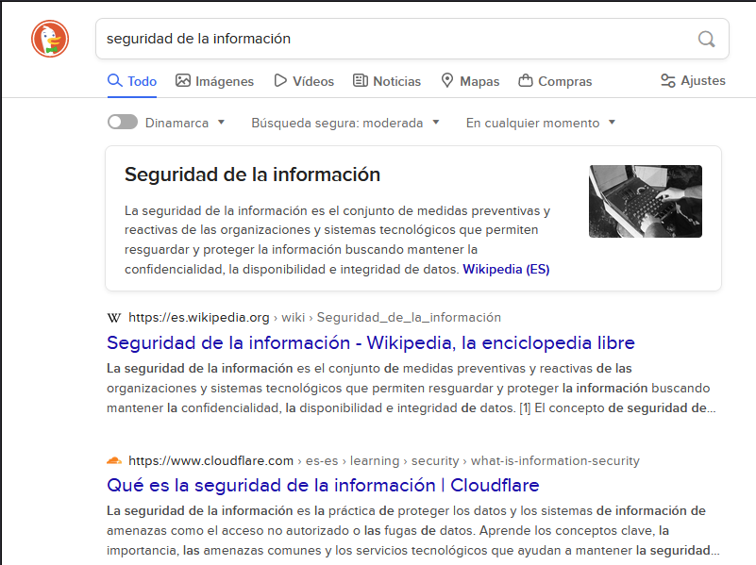

**Conclusión**

El navegador TOR ofrece un sin numero de beneficios en términos de privacidad y anonimato en línea, su uso en actividades delictivas tiene consecuencias legales que pueden provocar desde una investigación hasta procesos penales.

Los operadores de búsqueda son una herramienta muy importante para cualquier tipo de usuario que utilice la internet para algún tipo búsqueda, gracias a estos operadores se puede mejorar la eficiencia en encontrar información precisa y relevante.

En el caso de los metabuscadores nos ayudan a realizar búsquedas de información de personas en línea, con solamente introducir su nombre podemos determinar o conocer información confidencial y sensible.

**Referencias Bibliográficas**

Fernández, Y. (8 de 06 de 2021). *Xataka*. Obtenido de https://www.xataka.com/basics/red-tor-que-como-funciona-como-se-usa

Fernández, Y. (20 de 10 de 2023). *Xataka*. Obtenido de https://www.xataka.com/basics/operadores-busqueda-para-google